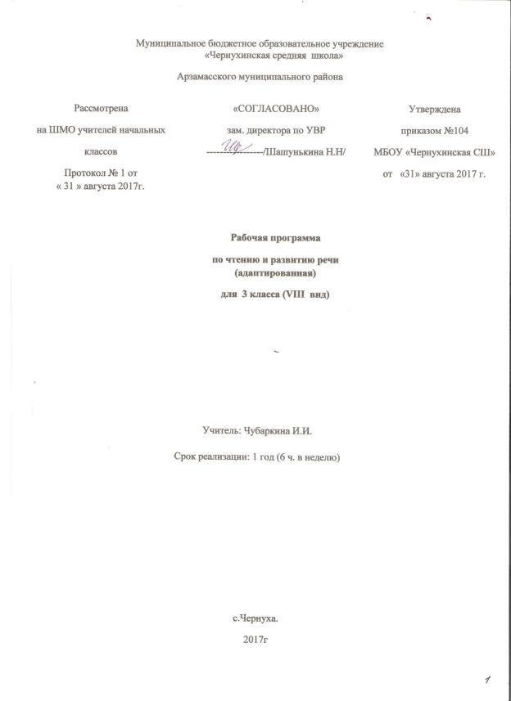

Пояснительная записка
Рабочая программа разработана на основе учебной программы специальных ( коррекционных) образовательных учреждений VIII вида. Подготовительный, 1-4 классы/ под редакцией В.В.Воронковой. – М.: Просвещение, 2014г.
Программа ориентирована на использование учебника для учащихся:
С.Ю.Ильина, Л.В.Матвеева-Лунева Чтение. Учебник для 3 класса. Просвещение
Санкт-Петербург, 2014
Программа составлена в соответствии с учебным планом и рассчитана на 204 часа из расчета 6 часов в неделю.
Основными задачами обучения чтению в 3 классе являются: научить детей читать доступный их пониманию текст вслух и про себя, осмысленно воспринимать прочитанное. У учащихся формируется навык сознательного, правильного, беглого и выразительного чтения.
Для чтения подбираются произведения народного творчества, классиков русской и зарубежной литературы, доступные пониманию статьи из газет и журналов. В процессе обучения чтению у учащихся последовательно формируется умение с помощью учителя разбираться в содержании прочитанного.
В программе на каждый год обучения дается примерная тематика произведений, определяется уровень требований к технике чтения, анализу текстов, совершенствованию навыков устной речи и объему внеклассного чтения.
Тематика произведений для чтения подобрана с учетом максимального развития познавательных интересов детей, расширения их кругозора, воспитания нравственных качеств.
На всех годах обучения читаются произведения о нашей Родине, ее прошлом и настоящем, о мудрости и героизме русского народа.
Совершенствование техники чтения осуществляется последовательно на каждом году обучения. Постоянное внимание следует уделять формированию навыка правильного чтения, которым умственно отсталые учащиеся в силу особенностей психического развития овладевают с большим трудом, что затрудняет понимание содержания прочитанного.
Беглое чтение, т. е. плавное, в темпе разговорной речи чтение вслух, формируется постепенно. Во 2 классе учащиеся читают по слогам, постепенно переходя к чтению целыми словами. В дальнейшем навык беглого чтения совершенствуется.
Одновременно с овладением чтением вслух школьники учатся читать про себя. Систематическая работа по обучению чтению про себя начинается с 3 класса. С выразительностью речи умственно отсталые учащиеся знакомятся в 1 и 2 классах. Однако систематическое формирование выразительного чтения начинается примерно в 3 классе с перехода на чтение целыми словами.
Усвоение содержания читаемого осуществляется в процессе анализа произведений. При этом очень важна система работы по установлению причинно-следственных связей и закономерностей, так как этот вид деятельности имеет огромное коррекционное значение.
Учитель в процессе обучения чтению должен уделить особое внимание работе с иллюстративным материалом как одним из эффективных средств формирования познавательной деятельности учащихся и коррекции недостатков их развития.
Развитие устной речи. Большое внимание на уроках чтения уделяется развитию связной устной речи. Учащиеся овладевают правильным, полным и последовательным пересказом в процессе систематической работы, направленной на понимание содержания произведений, обогащение и уточнение словарного запаса, обучение правильному построению предложений, и в процессе упражнений в воспроизведении прочитанного. С этой целью в младших классах в зависимости от сложности текста используются вопросы, готовый или коллективно составленный план, картинный план.
Внеклассное чтение ставит задачу начала формирования читательской самостоятельности у учащихся: развития у них интереса к чтению, знакомства с лучшими, доступными их пониманию произведениями детской литературы, формирования навыков самостоятельного чтения книг, читательской культуры; посещения библиотеки; умения выбирать книгу по интересу.
Содержание программы.
(6 ч в неделю)
Техника чтения
Осознанное, правильное чтение текста вслух целыми словами после работы над ним под руководством учителя. Слоговое чтение трудных по смыслу и слоговой структуре слов.
Соблюдение при чтении знаков препинания и нужной интонации.
Чтение про себя простых по содержанию текстов.
Понимание читаемого
Ответы на вопросы, о ком или о чем говорится в прочитанном тексте. Понимание и объяснение слов и выражений, употребляемых в тексте. Установление связи отдельных мест текста, слов и выражений с иллюстрацией.
Подведение учащихся к выводам из прочитанного, сравнение прочитанного с опытом детей и с содержанием другого знакомого текста.
Деление текста на части с помощью учителя и коллективное придумывание заголовков к выделенным частям; составление картинного плана; рисование словарных картин.
Развитие устной речи
Подробный пересказ содержания прочитанного рассказа или сказки.
Чтение диалогов. Драматизация простейших оценок из рассказов и сказок.
Самостоятельная работа по заданиям и вопросам, помещенным в книге для чтения.
Разучивание в течение года небольших по объему стихотворений, чтение их перед классом.
Внеклассное чтение
Подготовка учеников к формированию читательской самостоятельности: стимуляция интереса к детским книгам, навыка работы с классной библиотечкой и постепенный переход к пользованию школьной библиотекой.
Чтение доступных детских книжек. Ответы на вопросы по содержанию прочитанного и объяснение иллюстраций.
Примерная тематика
Произведения о Родине, о Москве; о рабочих профессиях; об отношении людей к труду, природе, друг к другу; об общественно полезных делах. Произведения о сезонных изменениях в природе, жизни животных, занятиях людей.
Рассказы, сказки, статьи, стихотворения, пословицы на морально-этические темы, на темы мира и дружбы.

Основные требования к знаниям и умениям учащихся
Учащиеся должны уметь:
осознанно и правильно читать текст вслух целыми словами после работы над ним под руководством учителя;
трудные по смыслу и по слоговой структуре слова читать по слогам;
отвечать на вопросы по прочитанному;
высказывать свое отношение к поступку героя, событию;
пересказывать содержание прочитанного;
устно рассказывать на темы, близкие интересам учащихся.
Учащиеся должны знать:
наизусть 5—8 стихотворений.

